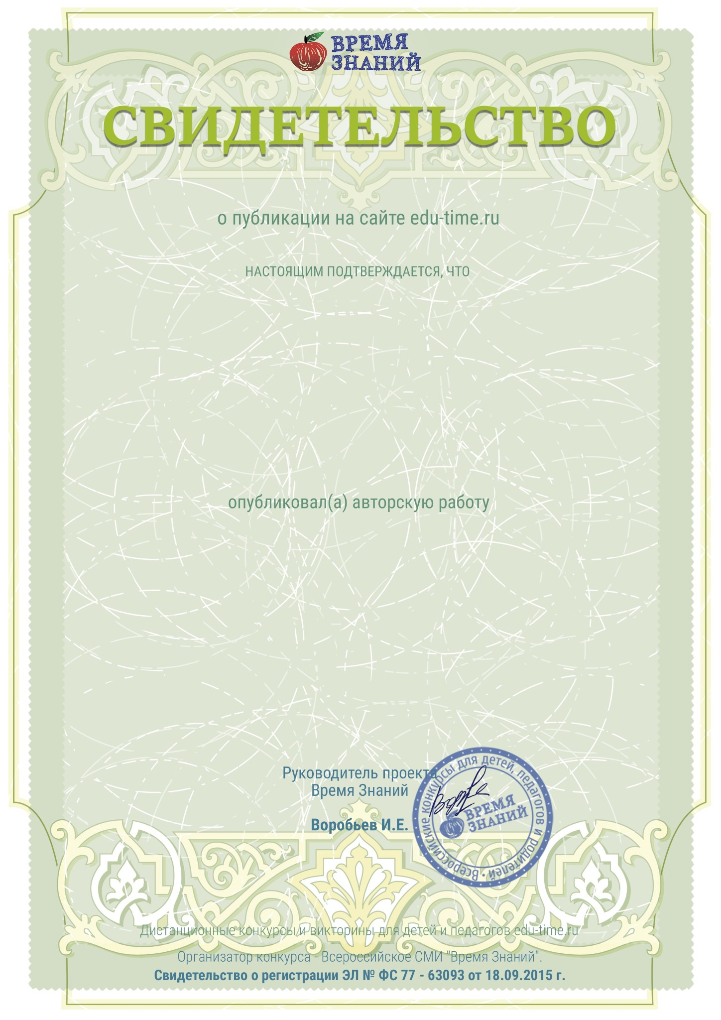
Грошева Ольга Валентиновна
воспитатель
МБДОУ № 70 "Голубок"
Тюменская обл., г.Сургут
Конспект НОД по ФЭМП для детей старшего дошкольного
возраста от 5 до 6 лет в образовательной области
«Познавательное развитие» на тему «Путешествие по
железной дороге».
web-адрес публикации:
http://edu-time.ru/pub/100728
vz1217-100728
Декабрь, 2023 г.

